**Звіт до лабораторної роботи №6**

***Мета роботи:*** Вивчення азів введення і виведення даних з консолі.

**Завдання 1**

Написати сценарій, який продивляється аргументи командного рядку, шукає пари –name value і помішує їх у словник парами (name:value)

*Код*:

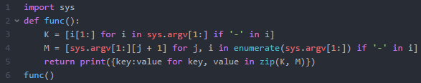

***Вивід інтерпретатора з параметрами командного рядка -hello 25, -world 44***:

***C:\Users\Nemo\Desktop\Скріни для лаб\скріни до лаби 6\Screenshot_1.png***

**Завдання 2**

Написати сценарій, який за заданим, з консолі, ім’ям файлу читає цей файл, пронумеровує всі рядки за винятком рядків коментарів і пронумерований вміст записує в інший файл.

*Код*:

C:\Users\Nemo\Desktop\Screenshot_4.png

***Вивід інтерпретатора:* відсутній**

**Завдання 3**

Написати сценарій який друкує послідовність чисел Фібоначі використовуючи функцію генератор.

*Код*:

C:\Users\Nemo\Desktop\Screenshot_5.png

***Вивід інтерпретатора з параметром 10:***

***C:\Users\Nemo\Desktop\Скріни для лаб\скріни до лаби 6\Screenshot_4.png***

**Завдання 4**

Написати сценарій, який зчитує ім’я конфігураційного файлу, заданого у командному рядку, відкриває і записує рядки конфігураційного файлу виду name = value у словник як name:value. Отриманий словник спочатку архівується, а потім серіалізується з допомогою модуля pickle.

*Код*:

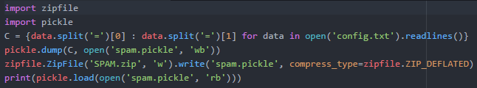

***Вивід інтерпретатора:* відсутній**